**UNIVERSIDAD CONTINENTAL**

**FACULTAD DE INGENIERÍA**

**ESCUELA ACADÉMICO PROFESIONAL DE INGENIERÍA DE SISTEMAS E INFORMÁTICA**



**PROYECTO**

**“Revisor Automático de Escritura Académica”**

# PORTADA

**PRESENTADO POR:**

| **APELLIDOS Y NOMBRES** | **CÓDIGO** |
| --- | --- |
| JEAN PIERRE OSCAR RAMOS PATRICIO | **72687248** |
| GEORGE RUSSELL TORRES GERONIMO | **72779724** |
| ALVAREZ VELASQUEZ THALIA | **78104782** |
| QUISPE VILLAJUAN FREDY RAMSES | **70190651** |
| MALLMA VILLANUEVA VIANETH | **74422168** |
| MONTES VELASQUEZ PATRICK ERICK | **76532705** |

**DOCENTE:** Gamarra Moreno Daniel

**HUANCAYO – PERÚ**

**2025**

# Introducción

La **escritura académica** es una competencia indispensable en la educación universitaria, ya que no solo permite expresar ideas con claridad y respaldo académico, sino que también juega un rol esencial en la producción y difusión del conocimiento. Según estudios recientes, esta habilidad es un componente central de la formación en pregrado y posgrado, ya que sostiene aspectos clave como la fundamentación de postulados, la argumentación rigurosa y la construcción de textos académicos coherentes.

Sin embargo, investigaciones realizadas en el contexto latinoamericano y peruano indican que muchos estudiantes enfrentan fallas significativas en aspectos como sintaxis, ortografía, redacción y citación, lo que limita su capacidad de articular ideas propias, formular argumentos y contribuir efectivamente en el ámbito académico.Esta debilidad no solo afecta el rendimiento académico, sino que también se convierte en un factor de exclusión que puede frenar el desarrollo académico y profesional de los estudiantes.

En el entorno universitario, la escasez de herramientas tecnológicas integradas al proceso de enseñanza que ofrezcan retroalimentación inmediata y contextualizada a los estudiantes acentúa esta brecha. Aunque existen soluciones como Grammarly y LanguageTool, su orientación general no se adapta a las necesidades comunicativas y lingüísticas del contexto peruano o latinoamericano. Por ello, nuestra propuesta consiste en desarrollar un **Revisor Automático de Escritura Académica**, basado en una arquitectura MERN y técnicas de Procesamiento de Lenguaje Natural (NLP), diseñado específicamente para proporcionar retroalimentación instantánea y contextualizada que mejore la calidad textual de los estudiantes.

Esta propuesta se configura como la **Iteración Cero** del proyecto, estructurada bajo la metodología ágil **SCRUM**, y sienta las bases para documentar el **Project Charter**, el **Backlog inicial**, la infraestructura técnica mínima (**Walking Skeleton MERN**) y un plan operativo realista y efectivo. Su propósito es generar una herramienta académica innovadora que fomente competencias de escritura de alto nivel, aumente la autoconfianza de los estudiantes y refuerce la calidad institucional a través de soluciones tecnológicas contextualizadas.

[**ÍNDICE 2**](https://docs.google.com/document/d/1huQbzsl7yqFqrpa9H64NzC9t3qX-2wuhdcAdIcI07s0/edit?tab=t.0#heading=h.6nmwhz5cwnp1)

[**Introducción 4**](https://docs.google.com/document/d/1huQbzsl7yqFqrpa9H64NzC9t3qX-2wuhdcAdIcI07s0/edit?tab=t.0#heading=h.3dy6vkm)

[**CAPÍTULO 1 6**](https://docs.google.com/document/d/1huQbzsl7yqFqrpa9H64NzC9t3qX-2wuhdcAdIcI07s0/edit?tab=t.0#heading=h.3ptx6pbs5jjt)

[**PLANTEAMIENTO DEL ESTUDIO 6**](https://docs.google.com/document/d/1huQbzsl7yqFqrpa9H64NzC9t3qX-2wuhdcAdIcI07s0/edit?tab=t.0#heading=h.4d34og8)

[1.1. PLANTEAMIENTO Y FORMULACIÓN DEL PROBLEMA 6](https://docs.google.com/document/d/1huQbzsl7yqFqrpa9H64NzC9t3qX-2wuhdcAdIcI07s0/edit?tab=t.0#heading=h.2s8eyo1)

[1.1.1. Problema general 7](https://docs.google.com/document/d/1huQbzsl7yqFqrpa9H64NzC9t3qX-2wuhdcAdIcI07s0/edit?tab=t.0#heading=h.17dp8vu)

[1.1.2. Problemas específicos 7](https://docs.google.com/document/d/1huQbzsl7yqFqrpa9H64NzC9t3qX-2wuhdcAdIcI07s0/edit?tab=t.0#heading=h.3rdcrjn)

[1.2. Objetivos 7](https://docs.google.com/document/d/1huQbzsl7yqFqrpa9H64NzC9t3qX-2wuhdcAdIcI07s0/edit?tab=t.0#heading=h.ojjh9y1tfqr3)

[1.2.1. Objetivo general 7](https://docs.google.com/document/d/1huQbzsl7yqFqrpa9H64NzC9t3qX-2wuhdcAdIcI07s0/edit?tab=t.0#heading=h.lnxbz9)

[1.2.2. Objetivos específicos 8](https://docs.google.com/document/d/1huQbzsl7yqFqrpa9H64NzC9t3qX-2wuhdcAdIcI07s0/edit?tab=t.0#heading=h.35nkun2)

[1.3. JUSTIFICACIÓN DE LA IMPORTANCIA 8](https://docs.google.com/document/d/1huQbzsl7yqFqrpa9H64NzC9t3qX-2wuhdcAdIcI07s0/edit?tab=t.0#heading=h.1ksv4uv)

[1.4. DELIMITACIÓN DEL PROYECTO 9](https://docs.google.com/document/d/1huQbzsl7yqFqrpa9H64NzC9t3qX-2wuhdcAdIcI07s0/edit?tab=t.0#heading=h.44sinio)

[1.5. HIPÓTESIS DE LAS VARIABLES 10](https://docs.google.com/document/d/1huQbzsl7yqFqrpa9H64NzC9t3qX-2wuhdcAdIcI07s0/edit?tab=t.0#heading=h.2jxsxqh)

[**CAPÍTULO 2 12**](https://docs.google.com/document/d/1huQbzsl7yqFqrpa9H64NzC9t3qX-2wuhdcAdIcI07s0/edit?tab=t.0#heading=h.z337ya)

[**MARCO TEÓRICO 12**](https://docs.google.com/document/d/1huQbzsl7yqFqrpa9H64NzC9t3qX-2wuhdcAdIcI07s0/edit?tab=t.0#heading=h.3j2qqm3)

[2.1. ANTECEDENTES DE LA INVESTIGACIÓN 12](https://docs.google.com/document/d/1huQbzsl7yqFqrpa9H64NzC9t3qX-2wuhdcAdIcI07s0/edit?tab=t.0#heading=h.1y810tw)

[2.1.1 .ARTÍCULOS CIENTÍFICOS 12](https://docs.google.com/document/d/1huQbzsl7yqFqrpa9H64NzC9t3qX-2wuhdcAdIcI07s0/edit?tab=t.0#heading=h.bmmnt8rqwbiz)

[2.1.2. TESIS NACIONAL 14](https://docs.google.com/document/d/1huQbzsl7yqFqrpa9H64NzC9t3qX-2wuhdcAdIcI07s0/edit?tab=t.0#heading=h.3f5vdcb1x3wu)

[2.1.3. TESIS INTERNACIONAL 15](https://docs.google.com/document/d/1huQbzsl7yqFqrpa9H64NzC9t3qX-2wuhdcAdIcI07s0/edit?tab=t.0#heading=h.kw7wm2b8ufe4)

[2.2. BASES TEÓRICAS 16](https://docs.google.com/document/d/1huQbzsl7yqFqrpa9H64NzC9t3qX-2wuhdcAdIcI07s0/edit?tab=t.0#heading=h.4i7ojhp)

[2.2.1. Evaluación del Desempeño 16](https://docs.google.com/document/d/1huQbzsl7yqFqrpa9H64NzC9t3qX-2wuhdcAdIcI07s0/edit?tab=t.0#heading=h.ff7tj4pxf5t0)

[2.2.2. Gestión de Medicamentos 16](https://docs.google.com/document/d/1huQbzsl7yqFqrpa9H64NzC9t3qX-2wuhdcAdIcI07s0/edit?tab=t.0#heading=h.76gcza5v0o4o)

[2.2.3. Chatbots en la Salud 17](https://docs.google.com/document/d/1huQbzsl7yqFqrpa9H64NzC9t3qX-2wuhdcAdIcI07s0/edit?tab=t.0#heading=h.eq2heufo8ltk)

[2.2.4. Laravel y Vue.js en el Desarrollo de Aplicaciones 17](https://docs.google.com/document/d/1huQbzsl7yqFqrpa9H64NzC9t3qX-2wuhdcAdIcI07s0/edit?tab=t.0#heading=h.86ormjbano4q)

[**CAPÍTULO 3 18**](https://docs.google.com/document/d/1huQbzsl7yqFqrpa9H64NzC9t3qX-2wuhdcAdIcI07s0/edit?tab=t.0#heading=h.i47gd5tv99hc)

[**METODOLOGÍA 18**](https://docs.google.com/document/d/1huQbzsl7yqFqrpa9H64NzC9t3qX-2wuhdcAdIcI07s0/edit?tab=t.0#heading=h.qzt1yfaele1i)

[3.1. MÉTODO, TIPO O ALCANCE DE LA INVESTIGACIÓN 18](https://docs.google.com/document/d/1huQbzsl7yqFqrpa9H64NzC9t3qX-2wuhdcAdIcI07s0/edit?tab=t.0#heading=h.by5ut86cd17l)

[3.1.1. MÉTODO DE LA INVESTIGACIÓN 18](https://docs.google.com/document/d/1huQbzsl7yqFqrpa9H64NzC9t3qX-2wuhdcAdIcI07s0/edit?tab=t.0#heading=h.h8kbp6pqn6k1)

[3.1.2. TIPO DE INVESTIGACIÓN 18](https://docs.google.com/document/d/1huQbzsl7yqFqrpa9H64NzC9t3qX-2wuhdcAdIcI07s0/edit?tab=t.0#heading=h.khk208vv6xzb)

[3.1.3. ALCANCE DE LA INVESTIGACIÓN 19](https://docs.google.com/document/d/1huQbzsl7yqFqrpa9H64NzC9t3qX-2wuhdcAdIcI07s0/edit?tab=t.0#heading=h.w4qqlb6wd0ha)

[3.2. MATERIALES Y MÉTODOS (APLICACIÓN DE LA INGENIERÍA) 20](https://docs.google.com/document/d/1huQbzsl7yqFqrpa9H64NzC9t3qX-2wuhdcAdIcI07s0/edit?tab=t.0#heading=h.gido7vpl4sb)

[**CAPÍTULO 4 26**](https://docs.google.com/document/d/1huQbzsl7yqFqrpa9H64NzC9t3qX-2wuhdcAdIcI07s0/edit?tab=t.0#heading=h.de0wqds03iwq)

[**ASPECTOS ADMINISTRATIVOS 26**](https://docs.google.com/document/d/1huQbzsl7yqFqrpa9H64NzC9t3qX-2wuhdcAdIcI07s0/edit?tab=t.0#heading=h.dok0ief1zhz9)

[4.1. PRESUPUESTO 26](https://docs.google.com/document/d/1huQbzsl7yqFqrpa9H64NzC9t3qX-2wuhdcAdIcI07s0/edit?tab=t.0#heading=h.je3samc4d03)

[4.2. CRONOGRAMA 27](https://docs.google.com/document/d/1huQbzsl7yqFqrpa9H64NzC9t3qX-2wuhdcAdIcI07s0/edit?tab=t.0#heading=h.fpr08c5ntmfy)

[**RESULTADOS 28**](https://docs.google.com/document/d/1huQbzsl7yqFqrpa9H64NzC9t3qX-2wuhdcAdIcI07s0/edit?tab=t.0#heading=h.rqbiql4lblu5)

[**DISCUSIÓN 29**](https://docs.google.com/document/d/1huQbzsl7yqFqrpa9H64NzC9t3qX-2wuhdcAdIcI07s0/edit?tab=t.0#heading=h.uhzcplqnpyty)

[**CONCLUSIONES 29**](https://docs.google.com/document/d/1huQbzsl7yqFqrpa9H64NzC9t3qX-2wuhdcAdIcI07s0/edit?tab=t.0#heading=h.cp6g1zm1cbb0)

[**RECOMENDACIONES 31**](https://docs.google.com/document/d/1huQbzsl7yqFqrpa9H64NzC9t3qX-2wuhdcAdIcI07s0/edit?tab=t.0#heading=h.b7vw6jlqjos)

[**REFERENCIAS BIBLIOGRÁFICAS 32**](https://docs.google.com/document/d/1huQbzsl7yqFqrpa9H64NzC9t3qX-2wuhdcAdIcI07s0/edit?tab=t.0#heading=h.8wx1r9ualn05)

[**ANEXO 33**](https://docs.google.com/document/d/1huQbzsl7yqFqrpa9H64NzC9t3qX-2wuhdcAdIcI07s0/edit?tab=t.0#heading=h.3nl5hfz4ubht)

[A. Matriz de consistencia 33](https://docs.google.com/document/d/1huQbzsl7yqFqrpa9H64NzC9t3qX-2wuhdcAdIcI07s0/edit?tab=t.0#heading=h.23ckvvd)

[Matriz de operacionalizaci](https://docs.google.com/document/d/1huQbzsl7yqFqrpa9H64NzC9t3qX-2wuhdcAdIcI07s0/edit?tab=t.0#heading=h.ihv636)on

**CAPÍTULO 1**

**PROJECT CHARTER**

**Acta de constitución:**

**1. Nombre del proyecto**

Revisor Automático de Escritura Académica

**1.2 Visión del proyecto**

El proyecto busca desarrollar una herramienta digital que facilite la revisión automática de textos académicos, garantizando calidad, claridad, coherencia y cumplimiento de normas de citación. Con ello, se pretende responder a la creciente necesidad de estudiantes, docentes e investigadores de optimizar la redacción de documentos académicos y científicos en menor tiempo y con mayor precisión.

**3. Objetivo del equipo**

* Diseñar y desarrollar una plataforma digital especializada en revisión académica.
* Implementar funciones de corrección ortográfica, gramatical, de estilo y citación.
* Proporcionar retroalimentación automatizada y reportes de calidad textual.
* Posicionar la herramienta como recurso confiable en instituciones académicas y de investigación.

.

**4. Miembros del equipo y roles**

| **Nombre** | **Rol** | **Responsabilidades clave** |
| --- | --- | --- |
| **Fredy Quispe Villajuan** | Gerente de Proyecto | Lidera el proyecto, gestiona el cronograma, el presupuesto y los riesgos; es el punto de contacto principal con el sponsor; coordina a los líderes de equipo. |
|  | Sponsor / Patrocinador | Aprueba cambios, presupuestos y decisiones clave; defiende el proyecto ante la dirección universitaria; provee los recursos necesarios. |
| **Jeanpiere Oscar Ramos Patricio** | Líder Técnico (UI/UX) | Supervisa el diseño y desarrollo de la interfaz de usuario web, responsive y accesible. (*) |
| **Vianeth Anais Mallma Villanueva** | Líder Técnico (API & NLP) | Responsable del desarrollo del core de la plataforma, integración de modelos de IA (NLP) y APIs. (*) |
| **George Russell Torres Geronimo** | Líder de QA & Datos | Gestiona el entrenamiento y prueba de los modelos de IA; supervisa la precisión del sistema y la integración de bases de datos académicas. (*) |
| **Thalia Alvarez Velasquez** | Consultor de Contenido | Asegura que las sugerencias de estilo y citación se alineen con los estándares académicos. (*) |

**5. Objetivos SMART**

| **Objetivo** | Específico (S) | Medible (M) | Alcanzable (A) | Relevante (R) | Tiempo (T) |
| --- | --- | --- | --- | --- | --- |
| **Desarrollar la plataforma digital** | Crear una herramienta de revisión automática (ortografía, gramática, estilo y citación). | Prototipo funcional validado con al menos 50 usuarios. | Equipo multidisciplinario de programadores, lingüistas y académicos. | Mejora la calidad de la redacción académica. | 6 meses |
| **Implementar retroalimentación automatizada** | Diseñar un módulo que genere sugerencias y reportes de calidad textual. | Informes automáticos generados en menos de 30 segundos por documento. | Uso de algoritmos de PLN entrenados en corpus académicos. | Optimiza la experiencia del usuario. | 4 meses |
| **Integrar normas de citación** | Incluir APA, MLA, Chicago y Vancouver. | 95% de precisión en detección y formato de citas. | Incorporar reglas y bases de datos actualizadas. | Resuelve una de las principales dificultades académicas. | 5 meses |
| **Posicionar la herramienta en el ámbito académico** | Lograr adopción en instituciones educativas. | Acuerdos con al menos 3 universidades en el primer año. | Estrategia de marketing y convenios institucionales. | Asegura sostenibilidad y credibilidad. | 12 meses |

**6. Alcance del Proyecto**

* Revisión de ortografía, gramática, coherencia y estilo.
* Módulo de normas de citación (APA, MLA, Vancouver, Chicago).
* Reportes automáticos de análisis de texto.
* Acceso multiplataforma (web y móvil).
* Idiomas oficiales: español e inglés.

**7. Análisis de Valor de Negocio**

| **Categoría** | Valor Generado |
| --- | --- |
| **Estratégico** | Diferenciación frente a correctores genéricos y fortalecimiento de la reputación académica |
| **Operativo** | Ahorro de tiempo en revisiones (40%) y mejora de la calidad de los textos. |
| **Financiero** | Ingresos por licencias y suscripciones; recuperación en 2–3 años. |
| **Usuarios** | Textos claros, retroalimentación inmediata y acceso multiplataforma. |
| **Competitivo** | Especialización académica en español e inglés, integración de normas de citación. |

**8. Criterios de Aceptación**

| Criterio | Validación |
| --- | --- |
| Corrección ortográfica, gramatical y de estilo. | Prueba en textos académicos |
| Integración de normas APA, MLA, Chicago, Vancouver | Test con citas y referencias |
| Reporte en < 30 segundos | Medición en pruebas piloto |
| Acceso web y móvil | Verificación en ambos entornos |
| Español e inglés con ≥ 90% precisión | Prueba con corpus bilingüe |
| 50 usuarios Beta con ≥ 80% satisfacción | Encuesta de resultados |
| Estabilidad ≥95% sin fallos críticos | Reportes de QA |
| Documentación completa | Revisión de manuales y guías |

**9. Canvas del Proyecto**

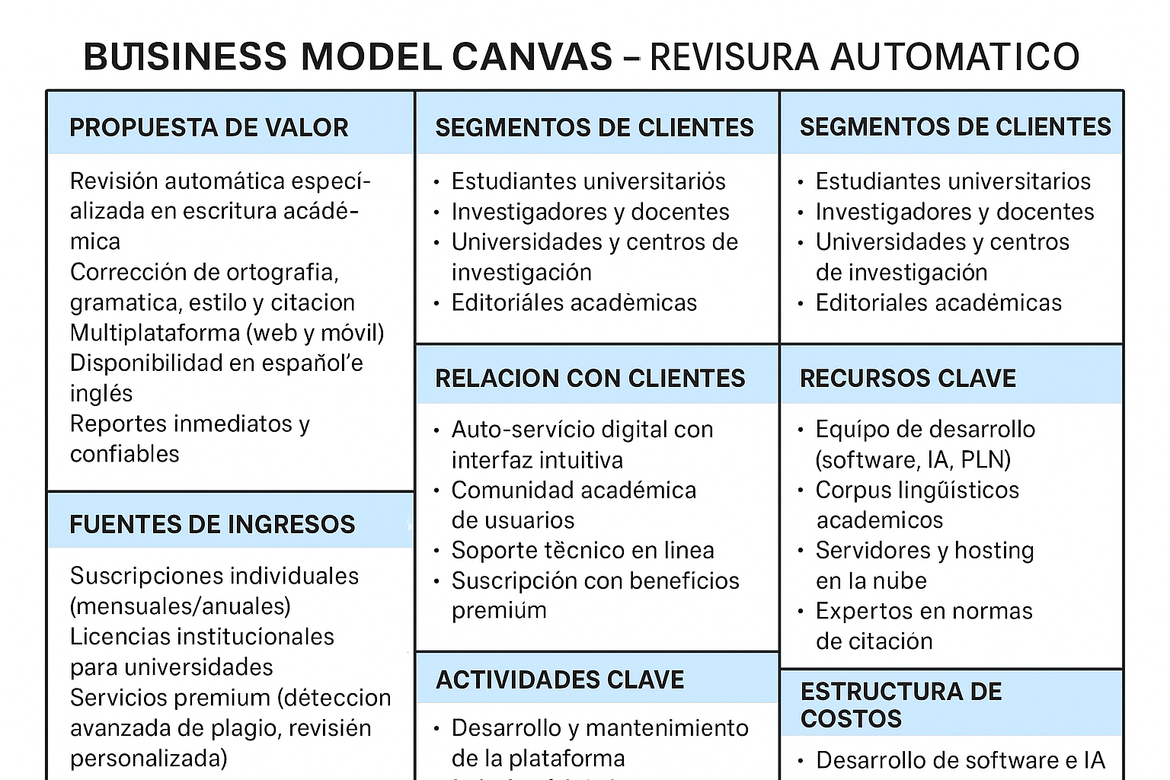

**10. Restricciones**

* Limitaciones de presupuesto y tiempo.
* Dependencia de actualizaciones de normas académicas.
* Restricciones técnicas para la detección avanzada de plagio (dependiendo de licencias).

**CAPÍTULO 2**

**REGISTRO DE INTERESADOS**

**2. Identificación y Gestión de Stakeholders**

| **N°** | **Nombre** | **Rol/Cargo** | **Interés en el Proyecto** | **Influencia/ Poder** | **Estrategia y Comunicación** | **Correo electrónico** |
| --- | --- | --- | --- | --- | --- | --- |
| **1** | **Fredy Quispe**  **Villajuan** | **Gerente de Proyecto** | **Supervisar el avance general** | **Alto** | **Reuniones semanale, reportes de estado** | [**fredy.quispe@gmail.com**](mailto:fredy.quispe@gmail.com) |
| **2** | **Jeanpiere Oscar Ramos Praticio** | **Lider de Desarrollo Back-end** | **Implementar la interfaz de usuario del sistema** | **Medio** | **Reuniones técnicas, seguimiento de tareas, informes de avances** | [**jeanpiere.ramos@gmail.com**](mailto:jeanpiere.ramos@gmail.com) |
| **3** | **Vianeth Anais**  **Mallma**  **Villanueva** | **Lider de Desarrollo Front -end** | **Desarrollo de la lógica, base de datos y APIs** | **Medio** | **Reuniones técnicas, documentación de arquitectura, reportes** | [**vianeth.backend@gmail.com**](mailto:vianeth.backend@gmail.com) |
| **4** | **George Russell Torres Geronimo** | **Lider de Calidad y Datos** | **Validación de calidad pruebas y consistencia** | **Medio** | **Reporte de pruebas, reuniones de revisión dashboard de calidad** | [**george.calidad@gmail.com**](mailto:george.calidad@gmail.com) |
| **5** | **Thalia Alvarez Velasquez** | **Experto en Escritura Académica** | **Garantizar precisión y adecuación del contenido** | **Medio** | **Revision de contenido feedbacks sobre mejoras** | [**thalia.escritura**@gmail.com](mailto:thalia.escritura@gmail.com) |
| **6** | **MONTES VELASQUEZ PATRICK ERICK** | **Sponsor** | **Garantizar inversión y alineación** | **Alto** | **Reuniones ejecutivas, informes de progreso** | [**patrick.sponsor@gmail.com**](mailto:patrick.sponsor@gmail.com) |

**2.1 Matriz de Poder/Interés**

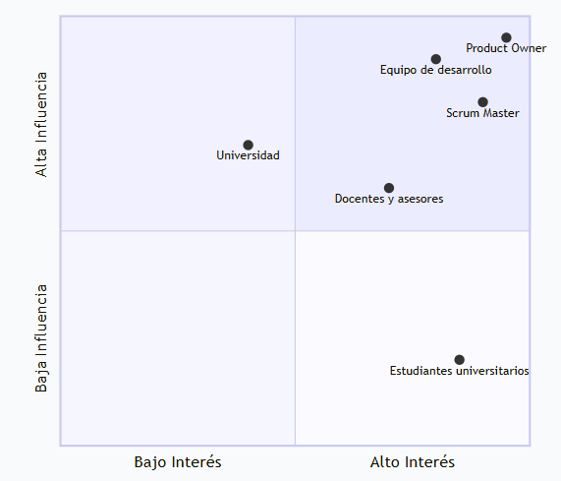

**2.2. Plan de Comunicación con Interesados**

**2.2.1 Plan de Comunicación**

| **Interesado** | **Información principal** | **Medio de comunicación** | **Frecuencia** |
| --- | --- | --- | --- |
| **Estudiantes** | Manual de uso, resultados de pruebas, avances | Correo, talleres, plataforma | Quincenal |
| **Docentes y tutores** | Informes de validación, recomendaciones | Reuniones, correo | Mensual |
| **Instituciones educativas** | Beneficios institucionales, impacto académico | Reportes ejecutivos, charlas | Al cierre de fases |
| **Equipo de desarrollo** | Retroalimentación técnica y académica | Reuniones, chat interno | Semanal |
| **Comité de seguimiento** | Avances globales, métricas de desempeño, análisis de riesgos | Informes formales, reuniones de control | Bimensual |
| **Comunidad académica externa** | Resultados preliminares, publicaciones, buenas prácticas | Seminarios, conferencias, página web | Trimestral |
| **Usuarios piloto** | Experiencias de uso, encuestas de satisfacción, sugerencias | Encuestas en línea, entrevistas, foros | Según etapa de prueba |

**2.3 Riesgos Asociados a Interesados**

| **Riesgo** | **Impacto** | **Estrategia de mitigación** |
| --- | --- | --- |
| **Falta de participación de estudiantes en pruebas piloto** | **Alto** | **Incentivar la colaboración con actividades prácticas y demostraciones de utilidad.** |
| **Resistencia de docentes al uso de IA en lo académico** | **Medio** | **Presentar evidencia de confiabilidad y compatibilidad con estándares académicos** |
| **Limitada disposición institucional para adoptar la herramienta** | **Alto** | **Elaborar informes de impacto institucional con beneficios claros y medibles** |
| **Desajustes en la comunicación entre desarrollo y usuarios** | **Medio** | **Reuniones periódicas de retroalimentación y uso de lenguaje claro** |

**2.4 Relación de Interesados**

| **Interesado** | **Relación principal** |
| --- | --- |
| **Estudiantes** | **Retroalimentación con experiencias de uso y pruebas piloto** |
| **Docentes y tutores** | **Validan pertinencia académica y sugieren mejoras** |
| **Instituciones** | **Promueven adopción y establecen lineamientos de uso** |
| **Equipo de desarrollo** | **Implementa ajustes técnicos en función de las necesidades identificadas** |

**2.5 Conclusión**

La gestión de interesados en el proyecto “Revisor Automático de Escritura Académica” permite alinear expectativas, reducir riesgos y garantizar la aceptación del sistema. A través de un plan de comunicación claro, la identificación de relaciones clave y la previsión de riesgos, se asegura una base sólida para que el proyecto no solo logre sus objetivos técnicos, sino también académicos e institucionales.

**CAPÍTULO 3**

**BACKLOGS Y CRONOGRAMA**

**3 Tabla 1 – Backlog General**

| **ID** | **Use Story / Funcionalidad** | **Prioridad** | **Entregable esperado** |
| --- | --- | --- | --- |
| **B1** | Como estudiante, quiero que el sistema detecte errores ortográficos | Alta | Módulo de corrección |
| **B2** | Como docente, quiero que el sistema sugiera mejoras de estilo académico | Alta | Módulo de sugerencias de estilo |
| **B3** | Como investigador, quiero verificar el formato de cita (APA, MLA, IEEE) | Media | Modulo de validación de referencias |
| **B4** | Como institución quiero que el sistema detecte posibles plagios | Alta | Integración con detector de similitud |
| **B5** | Como usuario, quiero que el sistema sea fácil de usar e intuitivo | Alta | Interfaz gráfica amigable |
| **B6** | Como desarrollador, quiero contar con retroalimentación de pruebas de piloto | Media | Reportes de pruebas con usuarios |
| **B7** | Como tutor, quiero conocer informes de avance del proyecto | Media | Reportes tecnicos y academicos |
| **B8** | Como institución, quiero que la herramienta sea adaptable a distintos idiomas | Baja | Módulo multilingüe inicial |

**.**

**3.1 Tabla 2 – Sprint Backlog**

| **Sprint** | **Funcionalidades incluidas** | **Duración estimada** |
| --- | --- | --- |
| **Sprint 1** | Diseño de interfaz básica, corrección ortográfica (B1, B5) | 2 semanas |
| **Sprint 2** | Sugerencia de estilo y validación de citas (B2, B3) | 3 semanas |
| **Sprint 3** | Detector de plagio, pruebas iniciales (B4, B6) | 3 semanas |
| **Sprint 4** | Ajustes finales, multilingüe básico, documentación (B7, B8) | 2 semanas |

| **Diseño de interfaz básica, corrección ortográfica** |
| --- |
| Hace referencia a la implementación de mecanismos que aseguren la detección y corrección de errores de escritura en el contenido generado o mostrado por el sistema, con el fin de mantener la calidad lingüística y la credibilidad del producto. |
| **CRITERIOS DE ACEPTACIÓN** |
| * La interfaz presenta una estructura clara y coherente con el flujo de navegación previsto. * Todos los elementos de la interfaz (menús, botones, formularios) son accesibles y comprensibles sin necesidad de entrenamiento previo. * Los textos mostrados en la interfaz no presentan errores ortográficos. * El sistema incluye un verificador ortográfico automático para los campos de entrada de texto. |
| **DISEÑO** |
|  |

**S**

| **Sugerencia de estilo y validación de citas** |
| --- |
| Implementación de mecanismos que aseguren la detección y corrección de errores de escritura en los textos mostrados o ingresados en el sistema. |
| **CRITERIOS DE ACEPTACIÓN** |
| * Los textos en la interfaz no presentan errores ortográficos. * Existe un verificador automático en los campos de entrada. * Los errores se marcan de forma visible y no intrusiva. * La validación ortográfica se realiza en tiempo real o al confirmar el texto. |
| **DISEÑO** |
|  |

| **Detector de plagio, pruebas iniciales** |
| --- |
| Funcionalidad que permite la visualización y uso del sistema en más de un idioma, al menos en las opciones principales de la interfaz. |
| **CRITERIOS DE ACEPTACIÓN** |
| * El sistema permite seleccionar idioma desde el menú principal. * La interfaz se muestra en al menos dos idiomas (ej. español e inglés). * Los mensajes básicos se traducen correctamente. |
| **DISEÑO** |
|  |

| **Ajustes finales, multilingüe básico, documentación** |
| --- |
| Manuales y guías de referencia que apoyan a los usuarios y al equipo técnico en la instalación, uso y mantenimiento del sistema. |
| **CRITERIOS DE ACEPTACIÓN** |
| * Se entrega manual de usuario final y guía técnica. * La documentación está completa, clara y actualizada. * Está disponible en formato digital accesible y organizado. |
| **DISEÑO** |
|  |

**3.2 Ruta Crítica**

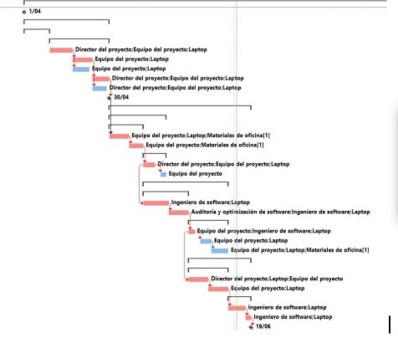

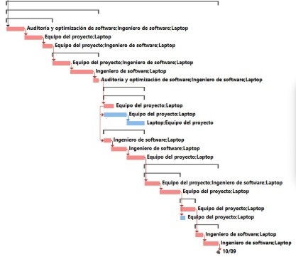

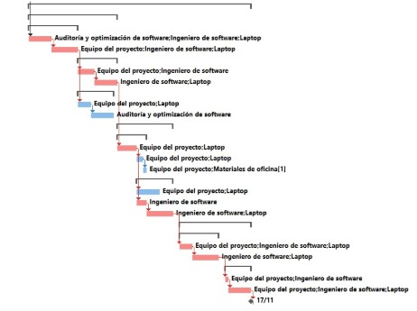

**3.3 Diagrama de GANTT**

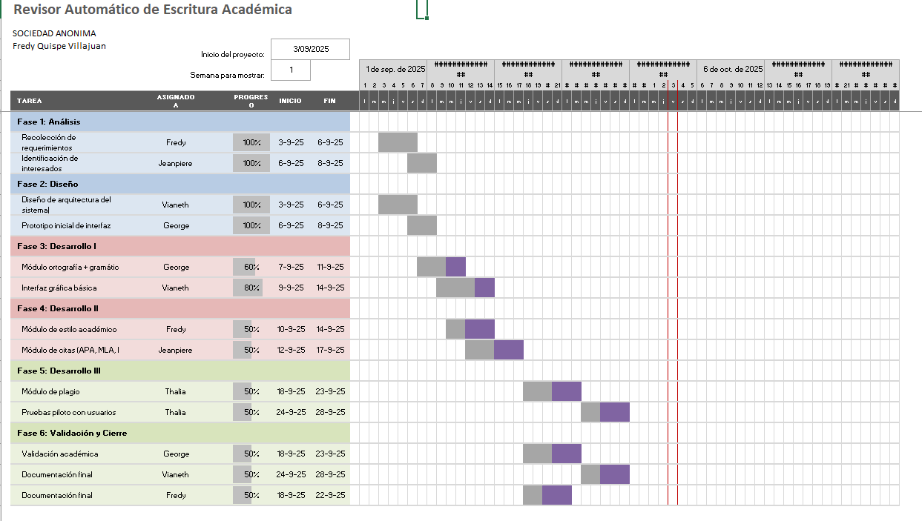

**3.4 Asignación de Recursos**

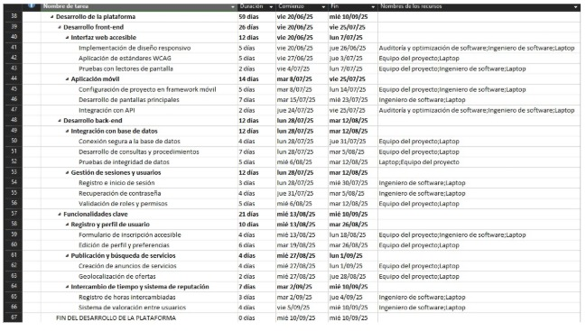

**3.5 Presupuesto**

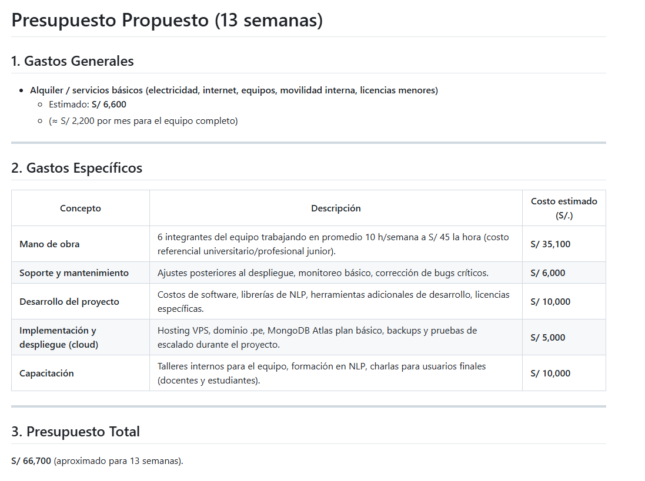

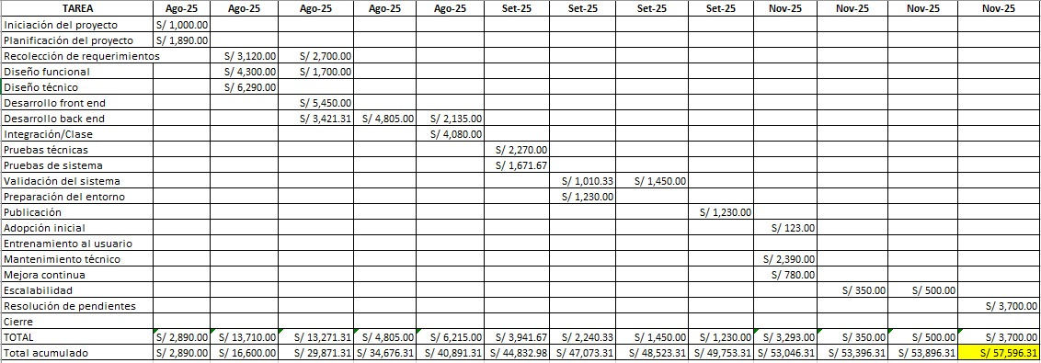

**CAPÍTULO 4**

**REGISTROS Y RIESGOS**

**3.1 Supuestos y Restricciones**

Se asume que los estudiantes cuentan con acceso a internet y dispositivos con navegadores modernos para utilizar el sistema. Asimismo, se espera que el equipo de desarrollo disponga de conocimientos básicos en MERN y NLP. Como restricciones, se considera el tiempo limitado (un semestre académico), los recursos económicos restringidos al uso de plataformas gratuitas y la dependencia de bibliotecas de NLP de código abierto.

| **Riesgo Identificado** | **Causa (Supuesto / Restricción)** | **Impacto** | **Probabilidad** | **Estrategia de Mitigación** | | | |
| --- | --- | --- | --- | --- | --- | --- | --- |
|
| Cambios en normas de citación | Supuesto: Normativa académica estable | Medio | Alta | Implementar actualizaciones frecuentes del motor de citación y permitir ajustes rápidos en la plataforma. | | | |
|
| Baja adopción de estudiantes o docentes | Supuesto: participación activa de usuarios | Alto | Media | Realizar campañas de sensibilización, talleres de capacitación y pruebas piloto en cursos universitarios. | | | |
|
| Limitaciones tecnológicas del modelo de IA (precisión de correcciones) | Restricción: madurez de NLP y detección de plagio | Alto | Media | Entrenar modelos con corpus local, ajustar continuamente con retroalimentación de usuarios, y usar motores complementarios. | | | |
|
| Falta de retroalimentación continua de los usuarios | Supuesto: disponibilidad de feedback | Medio | Media | Establecer canales de retroalimentación (foros, encuestas rápidas en la plataforma). | | | |
|
| Dificultad de integración con plataformas educativas | Restricción: compatibilidad tecnológica | Medio | Media | Usar APIs estandarizadas y planificar integraciones mínimas viables. | | | |
|
| Problemas legales por detección de plagio | Restricción: cumplimiento normativo | Alto | Baja | Establecer políticas claras de uso, cláusulas de responsabilidad y asesoría legal. | | | |
|
| Escasez de tiempo para el desarrollo (proyecto universitario de corto plazo) | Restricción: cronograma ajustado | Medio | Alta | Usar metodología Ágil (Scrum/Kanban), priorizar funcionalidades básicas y entregar prototipos en cada sprint. | | | |
|
| Falta de métricas claras de éxito | Restricción: ausencia de KPIs iniciales | Medio | Media | Definir KPIs desde el inicio: tiempo de corrección, reducción de errores, satisfacción de usuarios, número de textos revisados. | | | |
|

3.1. REGISTRO DE RIESGOS:

Durante el desarrollo del proyecto “Revisor Automático de Escritura Académica” se identificó un conjunto de riesgos y oportunidades que podrían impactar en el cumplimiento de los objetivos planteados. Para ello, se elaboró un registro exhaustivo con 18 elementos, que incluye tanto amenazas que pueden afectar negativamente al proyecto, como oportunidades que representan beneficios potenciales.

La metodología aplicada consistió en:

* Identificar riesgos y oportunidades considerando aspectos técnicos, organizacionales, legales y académicos.
* Evaluar cada evento según su probabilidad de ocurrencia (Alta, Media, Baja) y su impacto en el proyecto (Alto, Medio, Bajo).
* Calcular el nivel de riesgo u oportunidad mediante la multiplicación de Probabilidad × Impacto (PxI).
* Asignar un plan de respuesta detallado (evitar, mitigar, transferir o aceptar para riesgos; explotar, compartir, mejorar o aceptar para oportunidades).
* Designar un responsable específico dentro del equipo de proyecto.
* Establecer un mecanismo de seguimiento y actualización periódica durante cada Sprint.

A continuación, se presenta el Registro de Riesgos y Oportunidades, donde se consolidan los principales hallazgos:

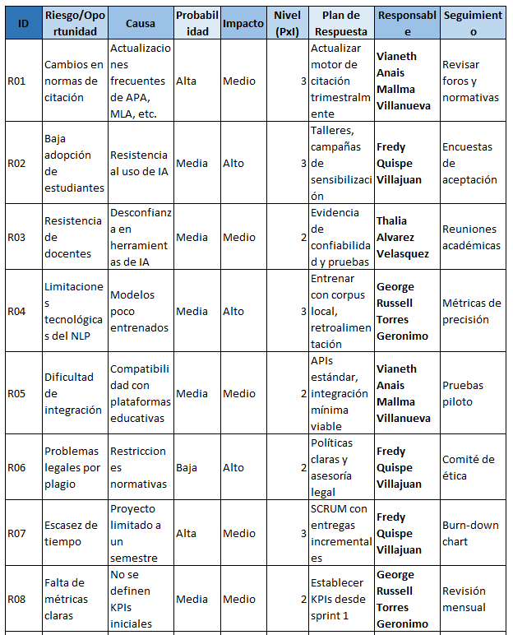

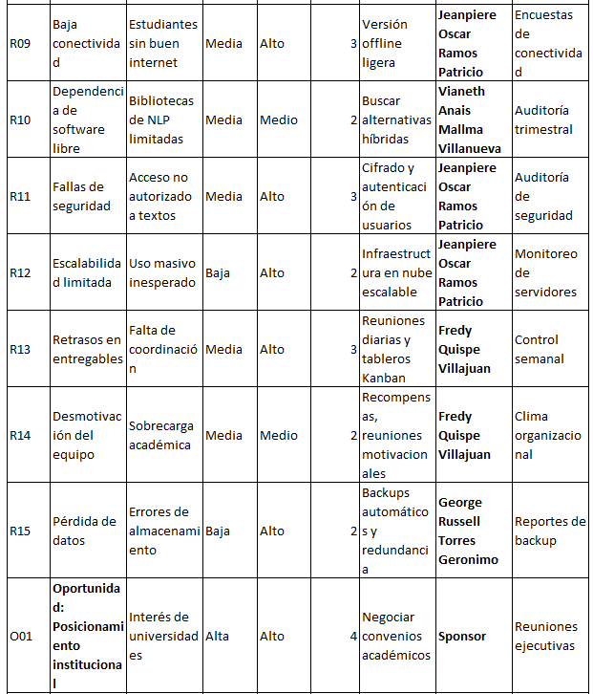

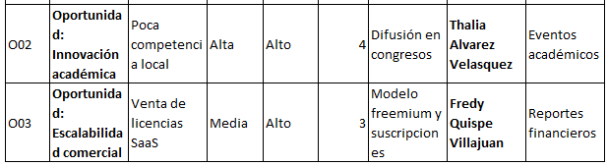

El análisis evidencia que:

* Los riesgos más críticos son: baja adopción de estudiantes (R02), escasez de tiempo (R07) y limitaciones tecnológicas del NLP (R04), dado su nivel 3 (alto).
* Las oportunidades más relevantes son: posicionamiento institucional (O01) y innovación académica (O02), ambas con nivel 4, lo que representa un alto potencial de impacto positivo.
* Se definieron responsables claros para cada riesgo y oportunidad, de manera que la gestión sea descentralizada y eficiente.
* El seguimiento activo se realizará mediante revisiones quincenales en reuniones de equipo y actualizaciones en el tablero ágil de control.

**CAPÍTULO 5**

**ENTREGA TÉCNICA Y REPOSITORIO**

**5.1. Estructura de Directorios en GitHub**

**5.1.1. Nomenclatura y Organización**

